1. Написать скрипт, который удаляет из текстового файла пустые строки и заменяет маленькие символы на большие (воспользуйтесь tr или sed).

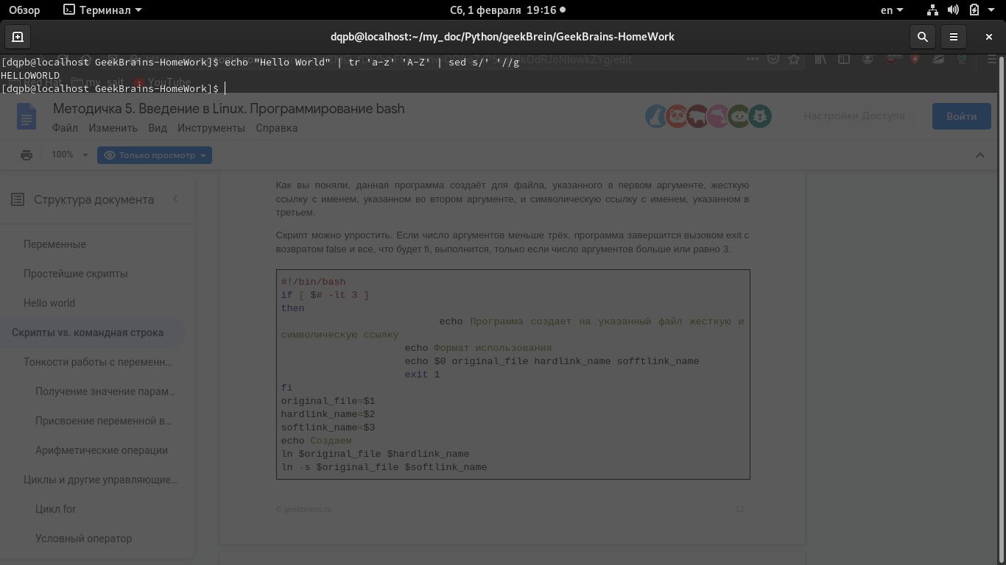

2. Изменить скрипт мониторинга лога, чтобы он выводил сообщения при попытке неудачной аутентификации пользователя /var/log/auth.log, отслеживая сообщения примерно такого вида:
May 16 19:45:52 vlamp login[102782]: FAILED LOGIN (1) on '/dev/tty3' FOR 'user', Authentication failure
Проверить скрипт, выполнив ошибочную регистрацию с виртуального терминала.

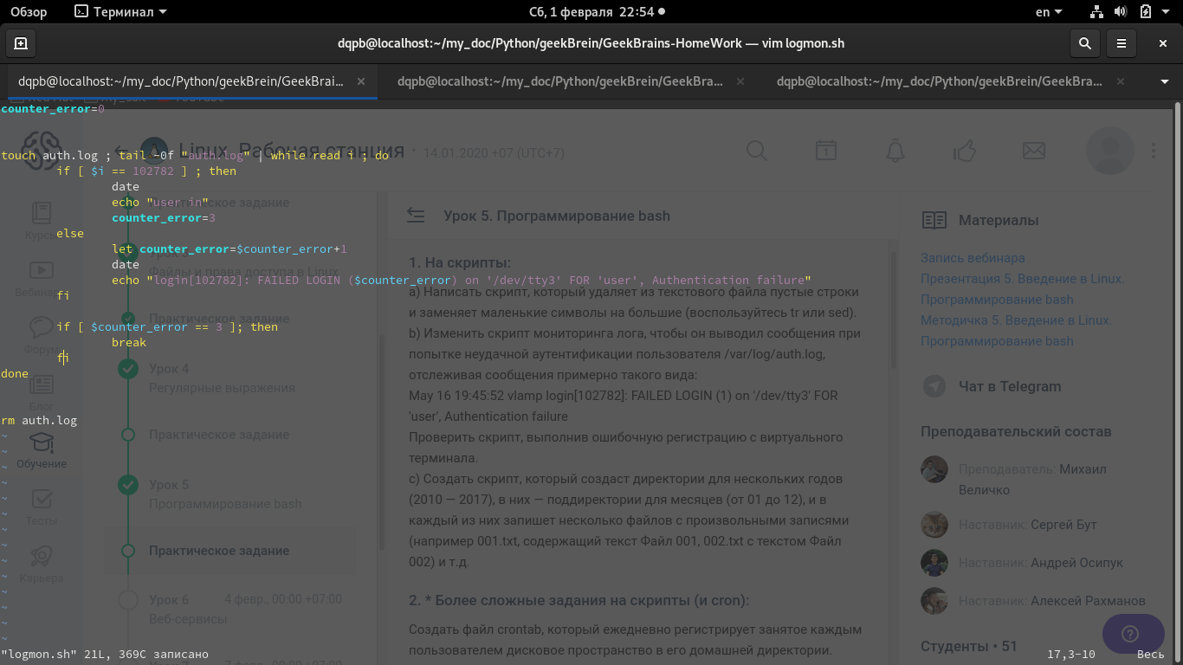

3. Создать скрипт, который создаст директории для нескольких годов (2010 — 2017), в них — поддиректории для месяцев (от 01 до 12), и в каждый из них запишет несколько файлов с произвольными записями (например 001.txt, содержащий текст Файл 001, 002.txt с текстом Файл 002) и т. д.

